Анаграми, або чудасії в кав’ярні
На окраїні Мовного королівства була собі кав'ярня. Слова приходили сюди погомоніти - щось розумне розповісти або послухати. Столиків у тій кав'ярні було багато, але вони були маленькі - лише чотири слова могли поміститись навколо кожного. Зазвичай за столик сідали подібні слова. Друзям завжди є про що порозмовляти між собою. Одного разу в ніч на Андрія, коли трапляються різні чудасії, в кав'ярні було особливо гамірно. Та раптом згасло світло. Стільці стали кружляти довкола столиків, мов діти на ковзанці, та ще й підстрибувати. Слова, мабуть, наперед знали цю гру.
Слова так тішились, сміялись,
Аж букви з них повисипались.
Назад як-небудь вже складались.
Всі весело і любо грались.
А як з'явилось світло знов,
То не впізнати вже основ.
Всі букви зовсім заблудились,
На АНАГРАМИ перетворились.
Чудасії скінчилися, а перекручені слова залишилися та ще й попересідали за інші столики. Дорослі їх не впізнають. А ти спробуй. Постав літери на місце і знайди слово, яке заблудилось. Дивись, як це робитиме Кметик. Он за тим столиком сидять слова
ГИРТ
ЕЛВ
СОНЛ
ШАРКЕПТКИ
Кметик швидко здогадався, що це були слова ТИГР, ЛЕВ, СЛОН та ШКАРПЕТКИ. Звірі не носять шкарпеток і не мають про що з ними розмовляти.
Дорослі такі перекручені слова називають АНАГРАМАМИ. Скажу тобі по-секрету: дорослі вважають такі слова хуліганами. Але ти ж знаєш, що це просто слова-пустуни і їм треба допомогти, бо ж інакше їх ніхто, крім дітей, не розумітиме. Отож до справи.

Спробуй прочитати анаграми-приказки.
Не лама бааб локотуп, та пилаку ропося. 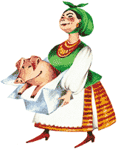
делоМоць ротип веоць, а ротип лодмоця і мас цявів. 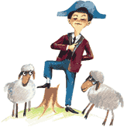
щераК сицяни в меніж, жін равежуль у біне. 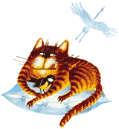
На те кащу в чірці, бощ ракась не рідмав. 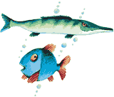
Як вокав не догуй, а нів суе в сіл дисявить. 